**NOME: Giulia Ventura Favaro**

**TURMA:** 1º ETIM (___) ADM (_x_) DS (___) EDIF (___) MEC

1. Duas partículas A e B movem-se numa mesma trajetória, e o gráfico a seguir indica suas posições (s) em função do tempo (t). Pelo gráfico podemos afirmar que as partículas:

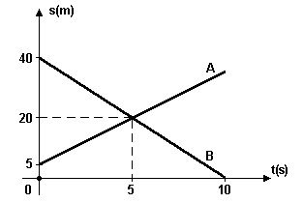

a) movem-se no mesmo sentido

**x) movem-se em sentidos opostos**

c) no instante t = 0, encontram-se a 40 m uma da outra

d) movem-se com a mesma velocidade

e) não se encontram

Justifique a alternativa escolhida.

A partícula A ganha velocidade conforme o tempo (velocidade positiva) e a partícula B perde velocidade conforme o tempo (velocidade negativa).

1. Um automóvel que se desloca com uma velocidade constante de 72 km/h quer ultrapassar outro que se desloca com uma velocidade constante de 54 km/h, numa mesma estrada reta. O primeiro encontra-se 200 m atrás no instante t = 0. Em quanto tempo o primeiro realizará seu intento?

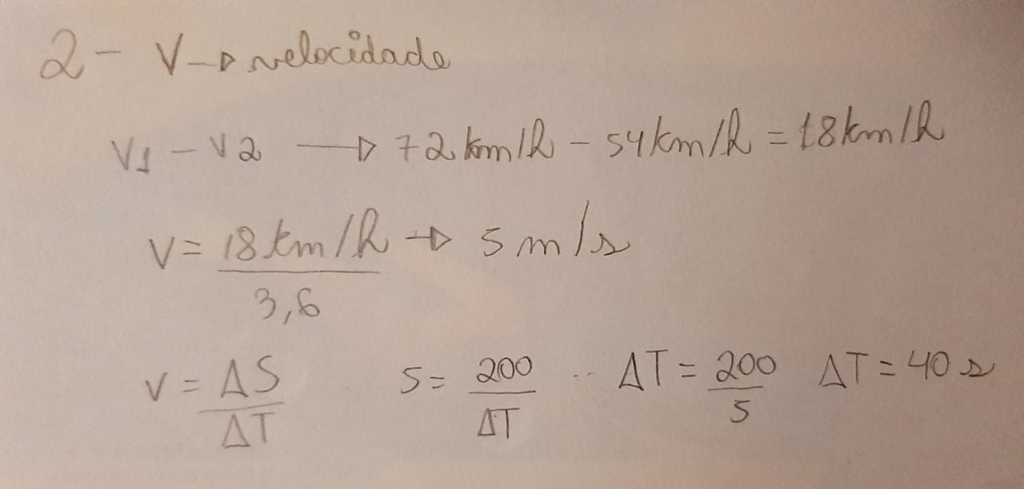

1. Uma abelha comum voa a uma velocidade de aproximadamente v1 = 25,0 Km/h quando parte para coletar néctar, e a v2 = 15,0 km/h quando volta para a colmeia, carregada de néctar. Suponha que uma abelha nessas condições parte da colmeia voando em linha reta até uma flor, que se encontra a uma distância D, gasta 2 minutos na flor, e volta para a colmeia, também em linha reta. Sabendo-se que o tempo total que a abelha gastou indo até a flor, coletando néctar e voltando para a colmeia, foi de 34 minutos, então a distância D é, em Km, igual a:

a) 1

b) 2

c) 3

d) 4

**x) 5**

Demonstre através de cálculos.

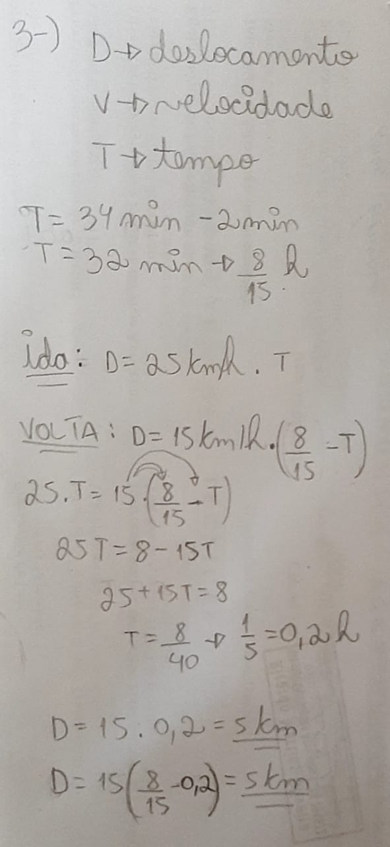

1. Em uma estrada retilínea, um automóvel de 3 m de comprimento e velocidade constante de 90 km/h, alcança uma carreta de 15 m de comprimento e velocidade, também constante, de 72 km/h. O sentido do movimento da carreta é o mesmo que o do carro. A distância percorrida pelo automóvel para ultrapassar completamente a carreta é de:

a) 40 m

b) 55 m

c) 75 m

**x) 90 m**

e) 100 m

